MAT 9. RAZRED (sreda, 20. 5. 2020)_skupina 1 in 2

Rešitve nalog: SDZ (3. del), str. 29, 30/ 1 (a, c), 3 (b, č)
str. 31/ 4

1.
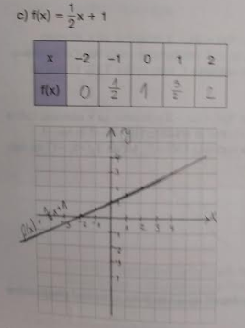
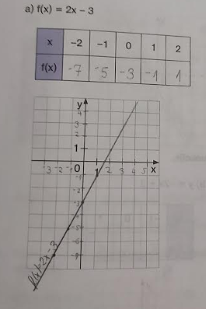

3.
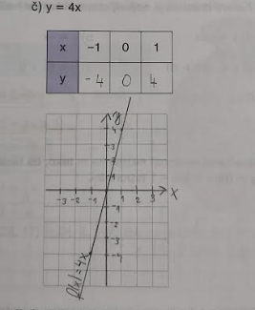
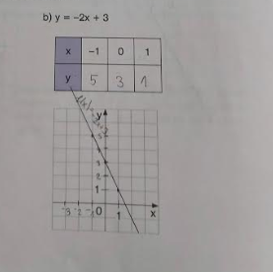

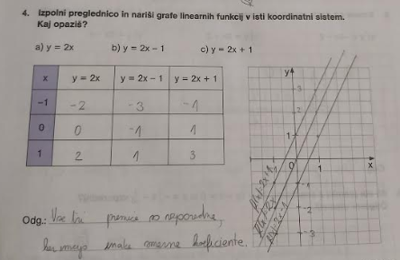

Rešitve učnega lista:
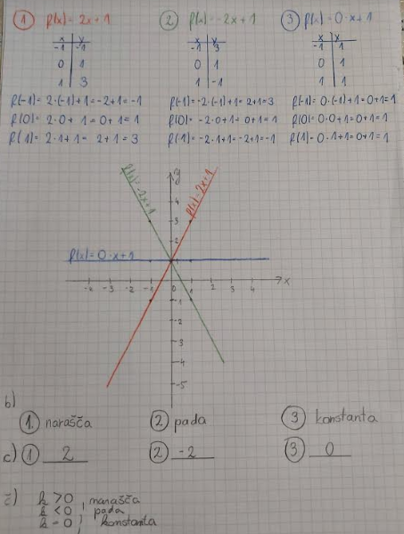

OBRAVNAVA NOVE UČNE SNOVI: ZAČETNA VREDNOST LINEARNE FUNKCIJE

Učenci, danes boste spoznali, kakšen pomen ima začetna vrednost za graf linearne funkcije.

V zvezek zapiši naslov: ZAČETNA VREDNOST LINEARNE FUNKCIJE.

V SDZ (3. del) je ta učna snov na strani 34 in 35.

Prilagam učni list, ki si ga natisni (seveda, če imaš možnost), če ne pa ga prepiši in preriši v zvezek.

ZAČETNA VREDNOST linearne funkcije

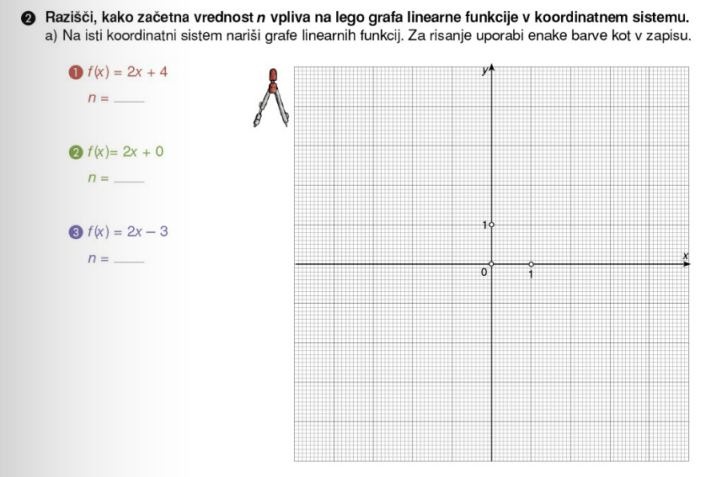
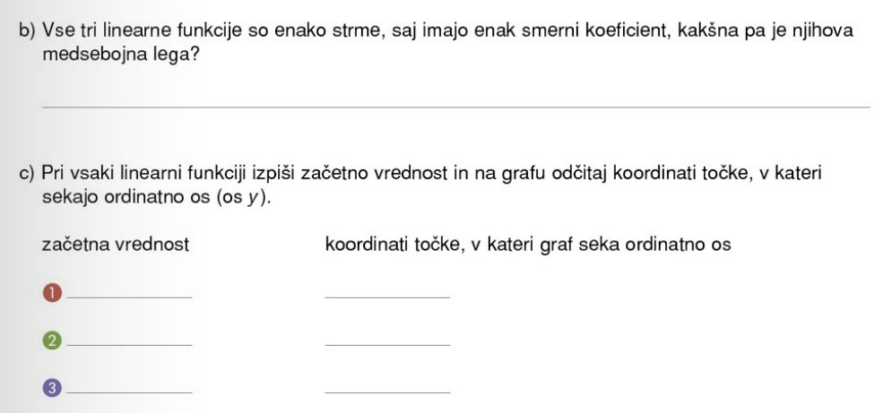

V zvezek nariši graf linearne funkcije $f\left(x\right)=-2x+3.$ V kateri točki premica seka ordinatno os?

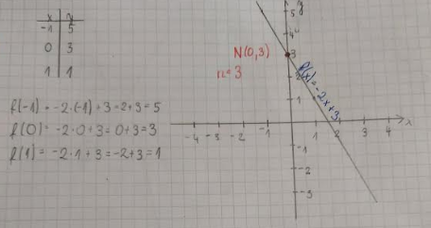

Zapiši v zvezek:
ZAČETNA VREDNOST $n$ nam pove, kje premica seka ordinatno os. To je vrednost funkcije pri $x=0.$ Točko, kjer graf seka ordinatno os, označimo z $N\left(0, n\right).$

Reši naslednje naloge: SDZ (3. del), str. 36/ 14, 15, 16

